Megérkezett a vadonatúj Lexus LX
Minden idők legfejlettebb hajtásláncával és legigényesebb technológiáival, kibővített felszereltségi szintekkel, ám ismerős formavilággal érkezik a Lexus kemény terepeken is helytálló zászlóshajója.

A Lexus viszonylag későn, 1995-ben mutatta be első szabadidőjárművét, a felső kategóriás LX-et. A modell méretéből és karakteréből adódóan soha nem tett szert akkora globális népszerűségre, mint például a nála egyébként nem sokkal rövidebb, de önhordó karosszériás Lexus RX. Ennek ellenére mindig is világszerte elismerték a Lexus LX kiemelkedő komfortját, gazdag felszereltségét és nem utolsósorban a műfajban egyedülálló, szuverén terepképességeit.
A modell legutóbbi szériájánál már csak kevés hiányzott ahhoz, hogy aszfalton és attól távol egyaránt tökéletesnek legyen mondható a modell viselkedése. A papírforma szerint a most bemutatott, negyedik generáció pótolhatja ezt a keveset – sőt, még rá is tesz néhány lapáttal.

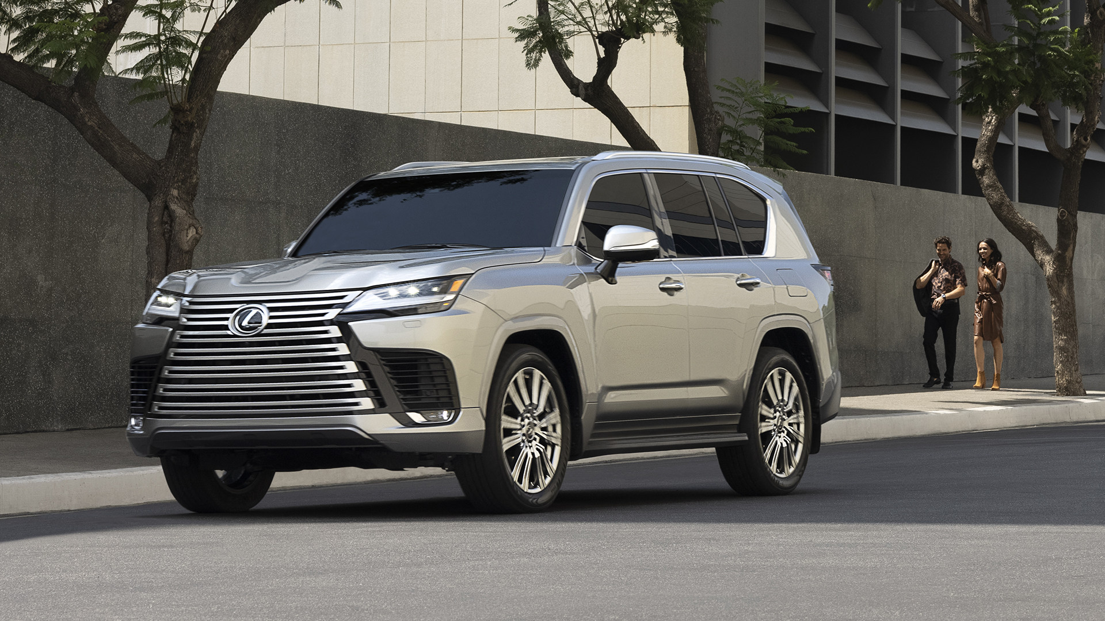
Az újonc kiválóságának első és legfontosabb sarokköve a vadonatúj GA-F platform. A modern architektúra 195 kilogrammal csökkenti a modell tömegét az elődéhez képest, miközben 20 százalékkal merevebb, mint a korábban alkalmazott alváz, ez azonban csak a kezdet. Az elődből átemelt, de alapvetően áthangolt hátsó felfüggesztés és a friss fejlesztésű, kettős keresztlengőkaros első futómű a speciális geometriának és az optimalizált rugóknak köszönhetően terepen és közúton egyaránt szuverén adottságokat mutat. Javult a rezgéscsillapítás is, ami a stabilitásnak és a komfortnak egyaránt kedvez.
Az LX képességeit az eddigieknél tágabb tartományban állítható, aktív magasságszabályozású futómű, valamint adaptív lengéscsillapítás emelik még magasabb szintre. Az előbbi rendszer egyedülálló módon hidraulikus, pneumatikus és acélrugókat egyaránt alkalmaz, a gyors hasmagasság-szabályozást pedig az immár mindkét tengelyen alkalmazott, módosítható rugóráta teszi lehetővé.
A futómű magassága négy fokozatban állítható, az automatikus módosítás pedig immár a jármű terepen felvett pozícióját, azaz a hossz- és keresztirányú dőlését is figyelembe veszi. Ez a rendszer az adaptív lengéscsillapítással kombinálva rendkívül alkalmazkodóképessé teszi a felfüggesztést, amely városban, ösvényen vagy országúton egyaránt optimális adottságokat mutat. Ebből a hidraulikus helyett elektromos rásegítést alkalmazó, kormánymű és a hagyományos hidraulikus szervót elektronikus vezérléssel kombináló fékrendszer is kiveszi a részét: utóbbi különösen terepen biztosít finom, pontos adagolhatóságot.

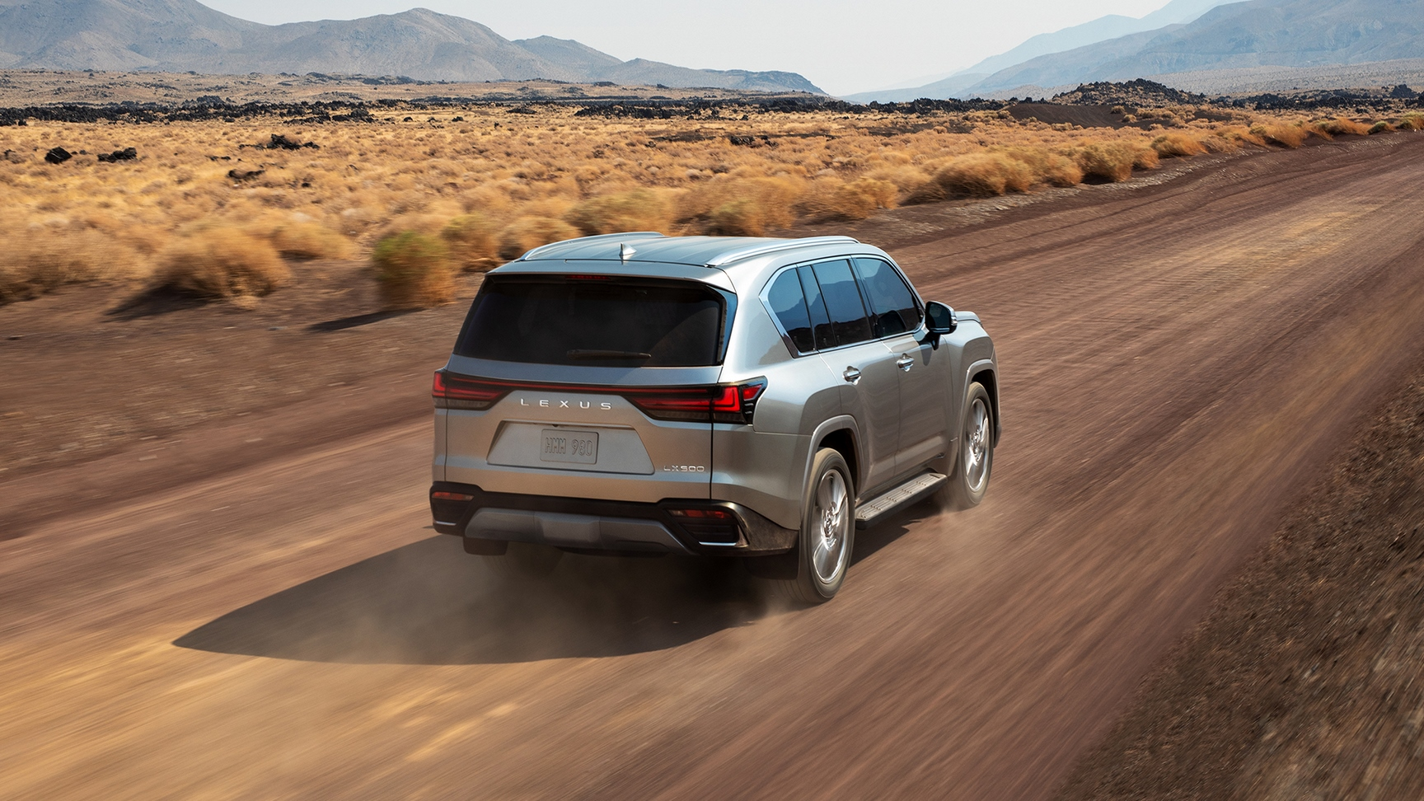
Szintén az offroad alkalmasságot támogatja a továbbfejlesztett Multi-Terrain Select rendszer, amely hatféle terepprogramot kínál a vezetőnek: ennek hatása mostantól nem csak terepfokozatban (bekapcsolt felezővel), hanem normál, közútra alkalmas üzemmódban is érvényesül.
Ezt egészíti ki az öt lépcsőben állítható sebességű kúszóautomata, az ereszkedés-szabályozó rendszer, valamint a Multi-Terrain Monitor rendszer, amely négy kamera segítségével mutatja meg a vezetőnek a jármű környezetét, illetve – a márkánál első ízben – a jármű hasa, valamint az első, illetve a hátsó tengely alatti terepviszonyokat.
A terepszögek, a rézsű- és kapaszkodószög, valamint a 700 mm-es gázlómélység megegyezik az elődmodellével, míg a 2850 mm-es tengelytáv az első generáció óta változatlan. Vadonatúj ellenben a 22 colos keréktárcsa opciója (a szériakivitelek 18, illetve 20 colosak): ennél nagyobb kerekeket egyetlen más aktuális típusára sem szerel a Lexus.

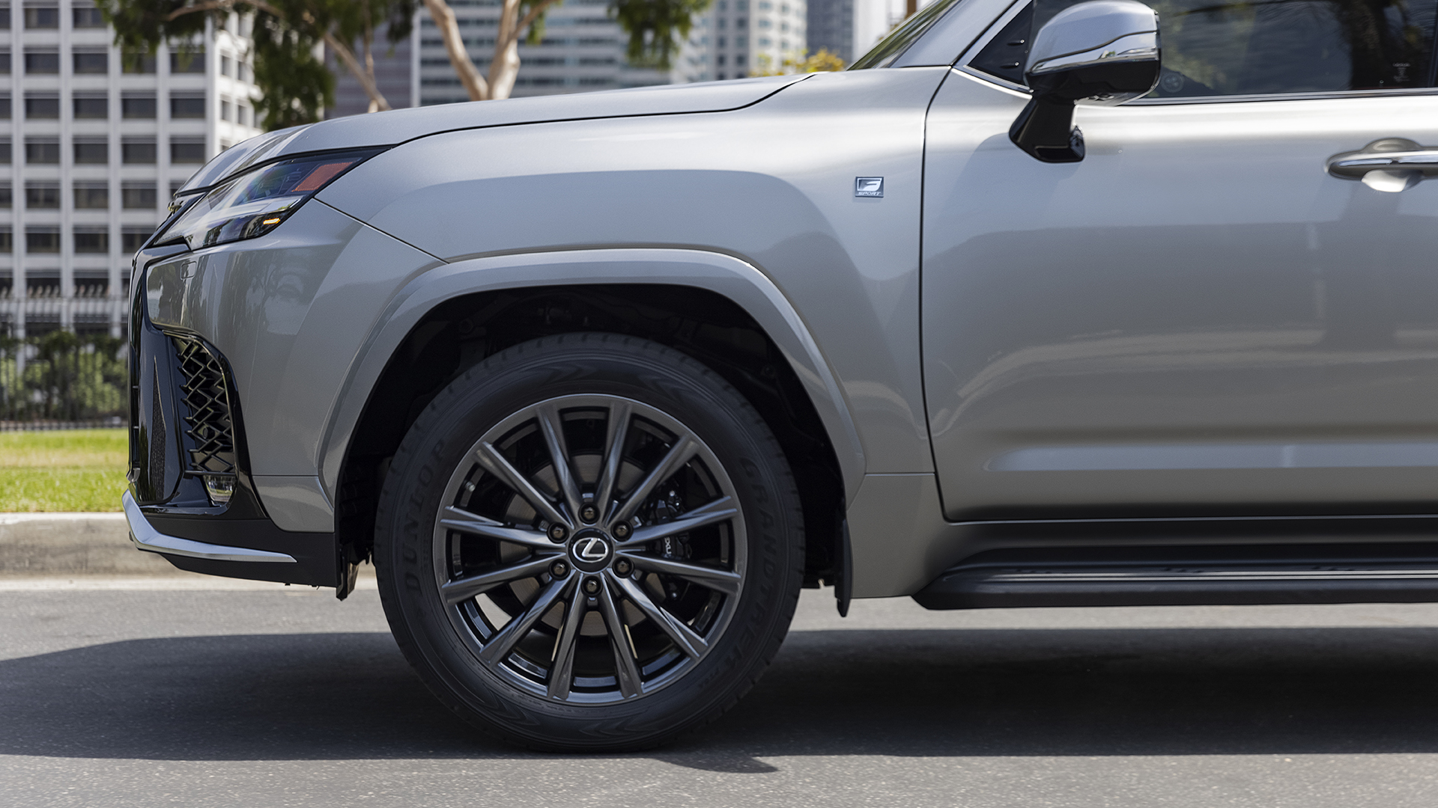
Miközben a Lexus LX önazonossága szempontjából meghatározó a kiváló terepalkalmasság, az ügyfelek nagyobb arányban használják aszfalton az autót – ezért is volt olyan fontos a GA-F platform és az ahhoz kapcsolódó futóműfejlesztések bevezetése.
A közúti használat végletes aspektusait minden eddiginél hathatósabban támogatja a Lexus LX palettájának két vadonatúj felszereltségi szintje. Az F Sport nevéhez méltóan dinamikusabb vezetési élményt kínál, ami nem merül ki a látványos optikai megoldásokban (pl. fehér-piros belső színvilág) és exkluzív burkolatokban: ez a verzió határozott oldaltámasztású üléseket, módosított hangolású lengéscsillapítókat és menetstabilizáló rendszert, továbbá hátsó kanyarstabilizátort és Torsen rendszerű, részlegesen önzáró hátsó differenciálművet kapott.
Ennél is különlegesebb az Ultra Luxury felszereltségi szint. Ennek első utasülése messze előre tolható (az így elérhető maximális lábtér gigantikus 1,1 méter!), mögüle lábtartó hajtható ki, így ha a hátsó ülés támláját teljesen hátradöntjük (egészen 48 fokig!), a Lexus LS luxuslimuzint idéző, főúri kényelemben lehet részünk.

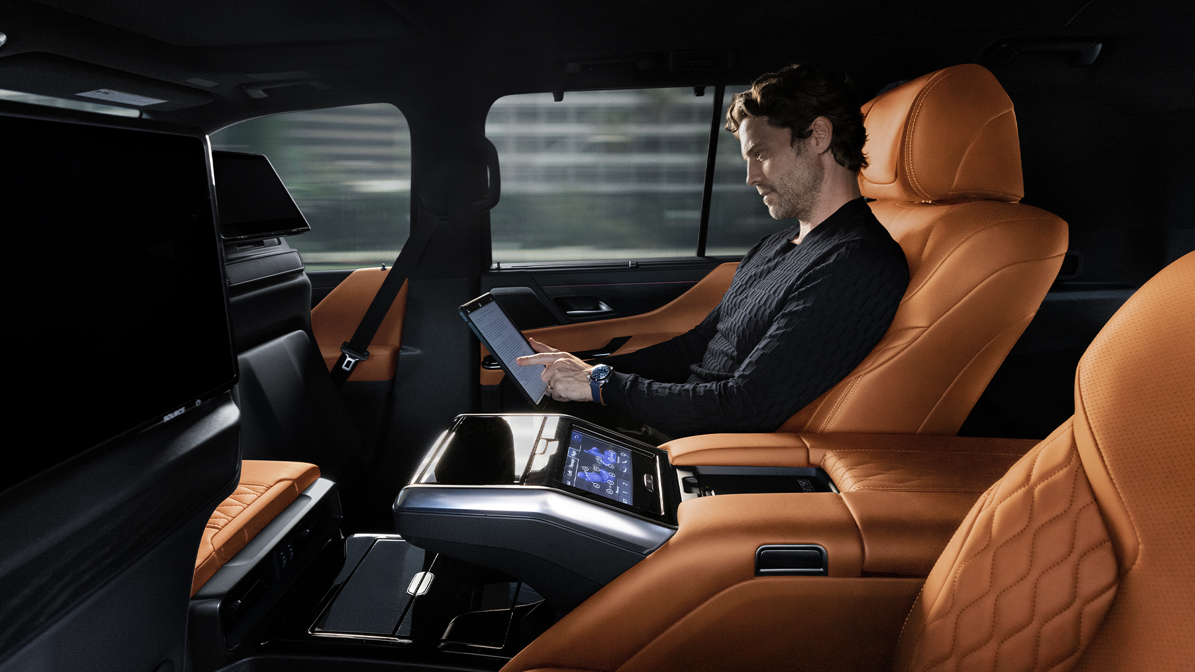
A hátsó ülések és fejtámlák finoman támasztják meg oldalról az utast, anélkül, hogy csorba esne a kiemelkedő komforton – és a speciális ülésszerkezetnek köszönhetően terepen közlekedve is háborítatlan a kényelem. A klímaberendezés a luxuskivitel esetén a mennyezetből is fújja a temperált levegőt, az ülések között érintőképernyős vezérlőfelület, valamint széles könyöklő található, amelynek felülete karcálló, öngyógyító kialakítást kapott, így akár rögtönzött íróasztalként is használható.
A Lexus márkát világszerte a prémium autóipar hibrid szakértőjeként tartják számon, az LX (legalábbis bevezetésekor) mégsem kínál benzin-elektromos hajtásláncot. A korábbi nyolchengeres motort egy ikerturbós V6-os (V35A-FTS) váltja. A 3,5 literes erőforrás legnagyobb teljesítménye 415 LE, maximális forgatónyomatéka 650 Nm. A sebességváltó tízfokozatú automata, amelynek hidrodinamikus nyomatékváltója finom elindulást biztosít álló helyzetből, míg a szinte a teljes fodulatszám-tartományban aktiválható áthidalás közvetlen gázreakciókat, kiszámítható vezethetőséget eredményez.

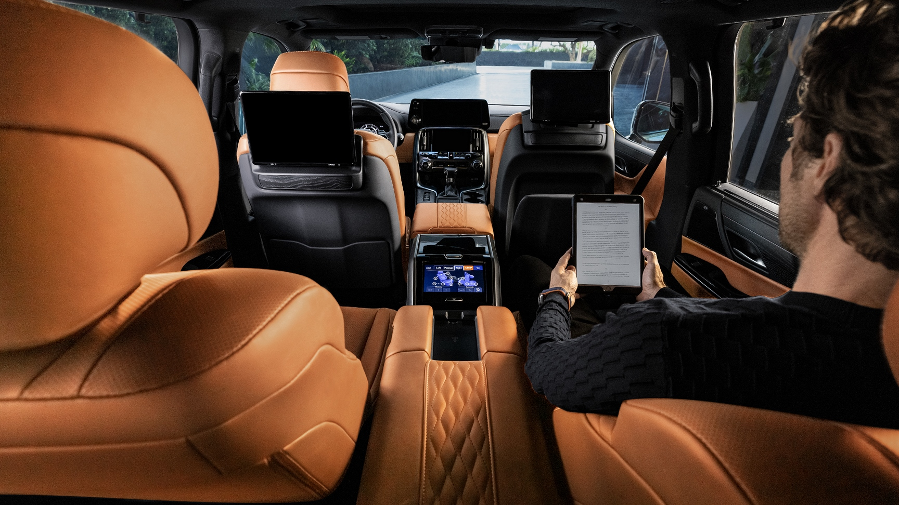
A Lexus LX utastere eddig is közelebb állt egy luxusautóéhoz, mint egy terepjáróéhoz, mostantól pedig még erőteljesebben érvényesül az ultraprémium hatás. Noha a fedélzeti rendszerek vezérlésére elsődlegesen a fejlett beszédfelismerő rendszer szolgál, a műszefalat a Lexusnál első ízben alkalmazott kettős érintőképernyő uralja: a 12,3 colos felső multimédiás monitor alatt egy 7 colos felület szolgál a klímaberendezés, valamint a különböző terepfunkciók kiegészítő információinak megjelenítésére. Magától értetődő a teljes körű okostelefon-integráció, a navigációs rendszer felhő alapú (de offline is működik), a szoftverek pedig vezeték nélkül frissíthetők.
Noha a mai ügyfelek mindennél többre értékelik a fent vázolt multimédiás szolgáltatásokat, a Lexus arra is ügyelt, hogy a biztonsági és vezetőtámogató technológiák terén a lehető legfejlettebb tartalmakat nyújtsa. A Lexus Safety System + 2.5 minden eddiginél pontosabb akadályfelismerést és -elkerülést tesz lehetővé, a jármű adaptív tempomatja képes a teljes megállásra, majd újraindulásra, a sávban tartó funkció szelektív kormányrásegítéssel támogatja a megfelelő manőver végrehajtását, és természetesen a táblafelismerő funkció sem hiányozhat.

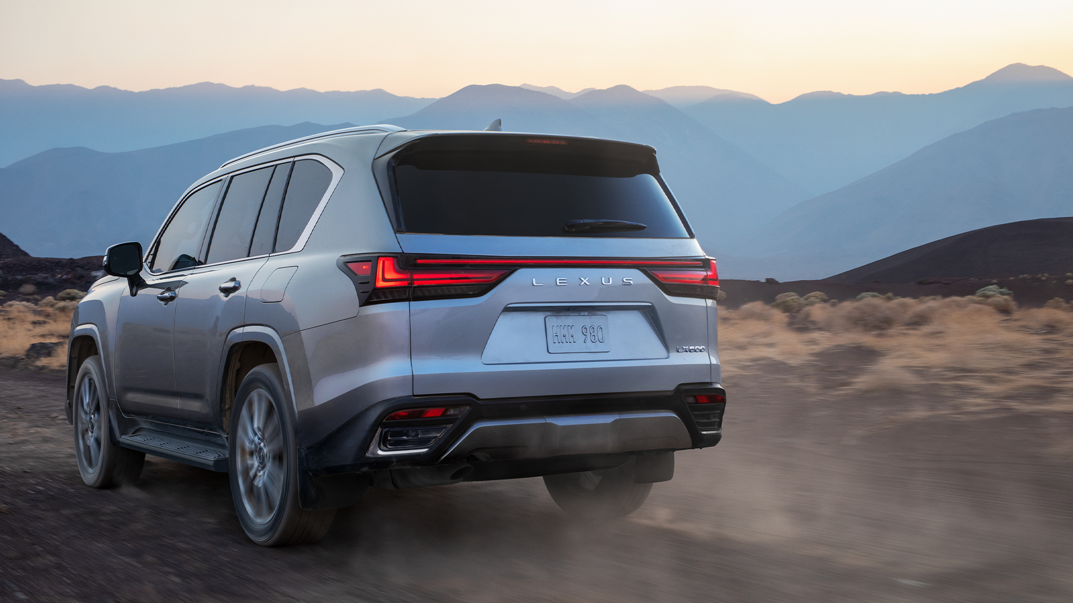
Tudatosan a végére hagytuk a formatervet, hiszen az LX a mélyreható változások ellenére teljességgel felismerhető maradt. A hátrébb költöztetett A-oszlop és az orsó alakú hátsó tetőoszlop a nagyméretű kerekekkel együtt zömök, erőteljes sziluettet rajzolnak. Markáns az orsó alakú hűtőmaszk új, lebegni látszó rácsozata: a szellősen elhelyezett rostélyok között (valamint az oldalsó bevezető nyílásokon át) bőségesen áramlik a hűtőlevegő.
A fényszórók a megszokott séma újraértelmezéseként a Lexus luxusszedánjaival teremtenek kapcsolatot, az autó hátsó részét pedig a szintén vadonatúj Lexus NX szabadidőjárművön bemutatott felirat uralja.

Fotók: Lexus

Kiadta a Smarter Média Kommunikációs Ügynökség (http://news.smartermedia.hu)
Forrás: https://news.smartermedia.hu/nemzetkozi-hirek/megerkezett-vadonatuj-lexus-lx

